2017年度部门决算公开

无极县人力资源和社会保障局
2018年9月18日

部门决算公开目录

第一部分 人力资源和社会保障局概况
一、部门职责
二、部门决算单位构成
第二部分 人力资源和社会保障局2017年度部门决算报表
一、收入支出决算总表
二、收入决算表
三、支出决算表
四、财政拨款收入支出决算总表
五、一般公共预算财政拨款收入支出决算表
六、一般公共预算财政拨款基本支出决算经济分类表
七、政府性基金预算财政拨款收入支出决算表
八、国有资本经营预算财政拨款收入支出决算表
九、“三公”经费等相关信息统计表
十、政府采购情况表
第三部分 人力资源和社会保障局2017年部门决算情况说明
一、收入支出决算总体情况说明
二、收入决算情况说明
三、支出决算情况说明
四、财政拨款收入支出决算总体情况说明
五、“三公”经费支出决算情况说明
六、预算绩效管理工作开展情况说明
七、其他重要事项的说明
1.机关运行经费情况
2.政府采购情况
3.国有资产占用情况
4.其他需要说明的情况
第四部分 名词解释

第一部分 部门概况

一、部门职责
1、拟订全县人力资源和社会保障事业发展规划、政策，起草人力资源和社会保障地方规章草案。负责全县人力资源和社会保障的宣传和舆情研究。
2、拟订人力资源市场发展规划和人力资源流动政策，建立统一规范的人力资源市场，促进人力资源合理流动、有效配置，拟订机构改革人员定岗和分流政策。
3、会同有关部门拟订人才工作总体目标，参与人才管理。会同有关部门指导全县事业单位人事制度改革，拟订全县事业单位人员和机关工勤人员管理政策。负责全县人事考试工作。制定全县专业技术人员管理和继续教育政策，综合管理全县职称工作，负责高层次专业技术人才推荐、选拔和培养，根据上级精神，拟定落实引进国（境）外专家、留学人员来县（回国）工作或定居政策。
4、贯彻落实机关企事业单位人员工资收入分配政策，建立全县机关企事业单位人员工资正常增长和支付保障机制，负责全县机关、事业单位人员福利和离退休工作，并负责监督检查。
5、会同有关部门起草公务员分类、录用、考核、奖惩、任用、培训、辞退等方面的地方性法规和规章草案，贯彻事业单位工作人员参照公务员法管理办法并组织实施，负责聘任制公务员管理工作。
6、完善公务员考核制度，拟订全县公务员行为规范、职业道德建设和能力建设政策；负责公务员职位分类标准的贯彻落实及拟定相关管理办法；依法对公务员实施监督；负责公务员信息统计管理工作。
7、负责公务员考试录用计划申报工作，编制全县公务员培训计划。拟订公务员培训和在职教育政策、规划、计划和标准，监督指导机关公务员培训工作。
8、完善公务员申诉控告制度和聘任制公务员人事争议仲裁制度，保障公务员合法权益。
9、负责公务员综合管理，拟订人员调配政策和特殊人员安置政策。
10、会同有关部门拟定军队转业干部安置计划和分配办法；负责军队转业干部培训；负责企业军队转业干部解困和维稳方面的工作，负责自主择业军队转业干部的管理服务。
11、负责促进就业工作，拟订统筹城乡的就业发展规划和政策，完善公共就业服务体系，拟订就业援助制度，完善职业资格制度，统筹建立面向城乡劳动者的职业培训制度，牵头拟订高校毕业生就业政策，按规定负责中专以上毕业生的就业指导工作。会同有关部门拟订高技能人才、农村实用人才培养和激励政策。
12、负责就业、失业、社会保险基金预测预警和信息引导，拟订应对预案，实施预防、调节和控制，保持就业形势稳定和社会保险基金总体收支平衡。
13、会同有关部门拟订农民工工作综合政策和规划，推动农民工相关政策的落实，协调解决重点难点问题，维护农民工合法权益。
14、统筹建立覆盖城乡的社会保障体系。统筹拟订城乡社会保险及其补充保险政策和标准，组织落实上级机关企事业单位社会保险政策，会同有关部门拟订社会保险及其补充保险基金管理办法，编制全县社会保险基金预决算草案。
15、负责全县社保基金监督管理工作，完善基金监督管理制度，加强社保基金权力运行监控机制建设，确保基金安全平稳运行；加强财务统筹管理，严格财经制度，确保做到专款专用，收支两条线。
16、 统筹管理劳动、人事争议调解仲裁工作和劳动关系相关政策，完善劳动关系协调机制，负责消除非法使用童工并组织实施女工、未成年工的特殊劳动保护政策，组织实施劳动监察，协调劳动者维权工作，依法查处违法案件。
17、承办县政府提请县人大常委会决定任免人员和县政府任免人员的行政任免手续等有关事宜；会同有关部门拟订政府表彰奖励办法，审核上报以国务院、省、市、县政府及工作部门名义表彰奖励的人选，指导协调以县政府名义的表彰奖励工作，审核以县政府名义实施的表彰奖励活动。
18、承办县政府交办的其他事项。

二、部门决算单位构成
2017 年度，纳入本部门决算汇编范围的独立核算单位
（以下简称“单位”）共4个，分别是人力资源和社会保障局、就业局、技校、社会保险局，单位基本性质为行政单位，预算管理级次为一级预算单位，执行行政单位会计制度，较上年无增减变化。

第二部分 2017年度部门决算报表
(详见附表)
一、收入支出决算总表
二、收入决算表
三、支出决算表
四、财政拨款收入支出决算总表
五、一般公共预算财政拨款收入支出决算表
六、一般公共预算财政拨款基本支出决算经济分类表
七、政府性基金预算财政拨款收入支出决算表
八、国有资本经营预算财政拨款收入支出决算表
九、“三公”经费等相关信息统计表
十、政府采购情况表

第三部分 部门决算情况说明

一、收入支出决算总体情况说明
本部门2017年度年初结转和结余202.39万元，本年收入10851.02万元；本年支出8400.37万元、年末结转和结余2653.03万元。与2016年度决算相比，本年收入增加8531.42万元，增长368%，主要是综合服务中心楼建设；本年支出增加6283.16万元，增长297%，主要是综合服务中心楼建设。

二、收入决算情况说明
本部门2017年度本年收入合计10851.02万元，其中：财政拨款收入10851.02万元，占100%。
图1：收入决算结构饼状图
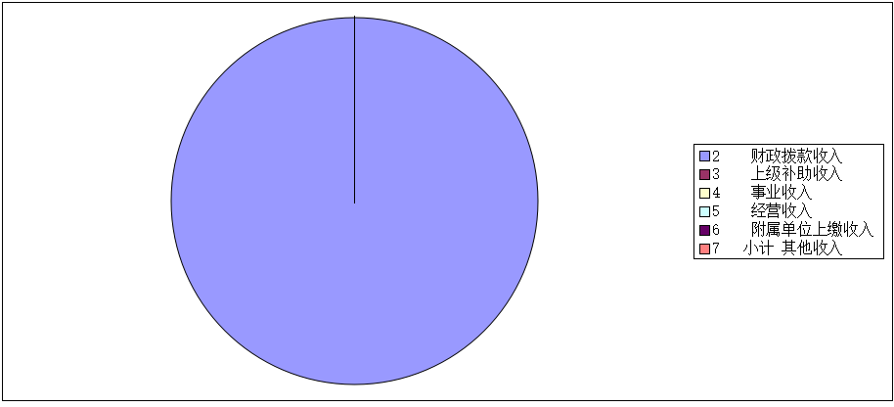

三、支出决算情况说明
本部门2017年度本年支出合计8400.37万元，其中：基本支出1663.62万元，占19.8%；项目支出6736.75万元，占80.2%；经营支出0万元，占0%。
图2：支出决算结构饼状图
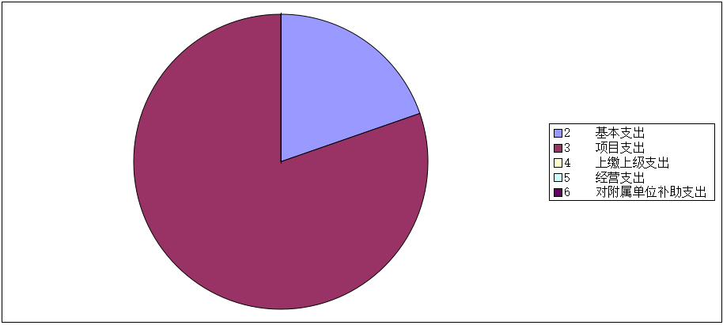

四、财政拨款收入支出决算总体情况说明
（一）财政拨款收支与2016 年度决算对比情况
本部门2017年度财政拨款年初结转和结余202.39万元、本年收入10851.02万元；本年支出8400.37万元、年末结转和结余2653.03万元。与2016年度决算相比，财政拨款本年收入增加8531.42万元，主要是综合服务中心楼建设和军队退役士兵安置费用；本年支出增加6283.16万元，主要是综合服务中心楼建设和军队退役士兵安置费用。
其中，一般公共预算财政拨款年初结转和结余202.39万元、本年收入7810.02万元；本年支出7607.63万元、年末结转和结余326.49万元。与2016年度决算相比，一般公共预算财政拨款本年收入增加5490.42万元，增长237%，主要是综合服务中心楼建设和军队退役士兵安置费用；本年支出增加5288.03万元，增长228%，主要是综合服务中心楼建设和军队退役士兵安置费用。
政府性基金预算财政拨款年初结转和结余0万元、本年收入3041万元；本年支出714.45万元、年末结转和结余2326.55万元。与2016年度决算相比，政府性基金预算财政拨款本年收入增加3041万元，主要是综合服务中心楼；本年支出增加714.45万元，主要是综合服务中心楼。
（二）财政拨款收支与年初预算数对比情况
本部门2017年度财政拨款本年收入较2017年初预算增加2411.017261万元，增长28%，主要是综合服务中心楼；本年支出增加0.37万元，增长0.004%，主要是综合服务中心楼。
其中，本部门2017年度一般公共预算财政拨款本年收入较2017年初预算减少630万元，降低7.5%，主要是退役士兵安置；本年支出增加0.37万元，增长0.004%，主要是退役士兵安置。
本部门2017年度政府性基金预算财政拨款本年收入较2017年初预算增加3041万元，增长100%，主要是综合服务中心楼；本年支出增加714万元，增长100%，主要是综合服务中心楼。

五、“三公” 经费支出决算情况说明
本部门2017年度“三公”经费支出共计5.74万元，较年初预算减少0.26万元，降低0.43%；较2016年度决算减少8.48万元，降低60%，主要是公务用车出行减少。具体情况如下：
（一）因公出国（境）费支出0万元。本部门2017年度参加其他单位组织的因公出国（境）团组0个、无本单位组织的出国（境）团组。较年初预算无增减变化；较2016年度决算无增减变化。
（二）公务用车购置及运行维护费支出5.74万元。本部门2017年度公务用车购置及运行维护费较年初预算减少0.26万元，降低0.43%，主要是公车出行减少；较2016年度决算减少8.48万元，降低60%,主要是公车出行减少。其中：
公务用车购置费：本部门2017年度公务用车购置量0 辆，未发生“公务用车购置”经费。公务用车购置费支出较年初预算无增减；较2016年度决算无增减变化。
公务用车运行维护费：本部门2017年度单位公务用车保有量2辆。公车运行维护费支出较年初预算减少0.26万元，降低0.43%，主要是公车出行次数减少；较2016年度决算减少8.39万元，降低59%，主要是公车出行次数减少。
（三）公务接待费支出0万元。本部门2017年度公务接待共0批次、0人次。公务接待费支出较年初预算无增减变化；较2016年度决算减少0.09万元，降低100%,主要是本年未发生招待费支出。
六、绩效预算管理工作开展情况说明
（一）绩效管理工作开展情况。根据绩效预算管理改革督察要求，本单位认真开展了预算绩效管理改革开展情况自查，对部门全面规范绩效预算编制、严格预算执行管理、推进绩效评价工作、推进预决算信息公开等方面进行了自评，考核结果为良好。
（二）预算项目绩效评价开展情况
根据预算绩效管理要求，本单位组织对2017年度一般公共预算项目支出开展绩效自评，涉及社会保障和就业、职业培训补贴、公益岗位补贴、退役士兵安置等项目，涉及资金6736.75万元，自评结果为优秀的两个，自评结果为良好的四个。
（三）预算项目绩效自评选例
本单位地下水压采绩效自评：根据年初设定的绩效目标，公益岗位补贴项目自评结果为优秀。项目全年预算数为370.13万元。完成预算的100%。

七、其他重要事项的说明

（一）机关运行经费情况
本部门2017年度机关运行经费支出240.79万元，比2016年度增加132.19万元，增长122%。主要原因是专用材料及设备购置费增加。

（二）政府采购情况
本部门2017年度政府采购支出总额576.95万元，其中：政府采购货物支出0万元、政府采购工程支出576.95万元、政府采购服务支出0万元。

（三）国有资产占用情况
截至2017年12月31日，本部门共有车辆6辆，其中，县级领导干部用车0辆、一般公务用车2辆、一般执法执勤用车0辆、特种专业技术用车0辆、其他用车4辆，其他用车主要是一般用车；单位价值50万元以上大型设备0台（套），单位价值100万元以上大型设备0台（套）。

（四）其他需要说明的情况
1、本部门2017年度国有资本经营预算无收支及结转结余情况，故国有资本经营预算表以空表列示。
2、由于决算公开表格中金额数值应当保留两位小数，公开数据为四舍五入计算结果，个别数据合计项与分项之和存在小数点后差额，特此说明。

第四部分 名词解释
（一）财政拨款收入：本年度从本级财政部门取得的财政拨款，包括一般公共预算财政拨款和政府性基金预算财政拨款。
（二）事业收入：指事业单位开展专业业务活动及辅助活动所取得的收入。
（三）其他收入：指除上述“财政拨款收入”、“事业收入”、“经营收入”等以外的收入。
（四）用事业基金弥补收支差额：指事业单位在用当年的“财政拨款收入”、“财政拨款结转和结余资金”、“事业收入”、“经营收入”、“其他收入”不足以安排当年支出的情况下，使用以前年度积累的事业基金（事业单位当年收支相抵后按国家规定提取、用于弥补以后年度收支差额的基金）弥补本年度收支缺口的资金。
（五）年初结转和结余：指以前年度尚未完成、结转到本年仍按原规定用途继续使用的资金，或项目已完成等产生的结余资金。
（六）结余分配：指事业单位按照事业单位会计制度的规定从非财政补助结余中分配的事业基金和职工福利基金等。
（七）年末结转和结余：指单位按有关规定结转到下年或以后年度继续使用的资金，或项目已完成等产生的结余资金。
（八）基本支出：填列单位为保障机构正常运转、完成日常工作任务而发生的各项支出。
（九）项目支出：填列单位为完成特定的行政工作任务或事业发展目标，在基本支出之外发生的各项支出
（十）基本建设支出：填列由本级发展与改革部门集中安排的用于购置固定资产、战略性和应急性储备、土地和无形资产，以及购建基础设施、大型修缮所发生的一般公共预算财政拨款支出，不包括政府性基金、财政专户管理资金以及各类拼盘自筹资金等。
（十一）其他资本性支出：填列由各级非发展与改革部门集中安排的用于购置固定资产、战备性和应急性储备、土地和无形资产，以及购建基础设施、大型修缮和财政支持企业更新改造所发生的支出。
（十二）“三公”经费：指部门用财政拨款安排的因公出国（境）费、公务用车购置及运行费和公务接待费。其中，因公出国（境）费反映单位公务出国（境）的国际旅费、国外城市间交通费、住宿费、伙食费、培训费、公杂费等支出；公务用车购置及运行费反映单位公务用车购置支出（含车辆购置税）及租用费、燃料费、维修费、过路过桥费、保险费、安全奖励费用等支出；公务接待费反映单位按规定开支的各类公务接待（含外宾接待）支出。
（十三）其他交通费用：填列单位除公务用车运行维护费以外的其他交通费用。如飞机、船舶等的燃料费、维修费、过桥过路费、保险费、出租车费用、公务交通补贴等。
（十四）公务用车购置：填列单位公务用车车辆购置支出（含车辆购置税）。
（十五）其他交通工具购置：填列单位除公务用车外的其他各类交通工具（如船舶、飞机）购置支出（含车辆购置税）。
（十六） 机关运行经费：指为保障行政单位（包括参照公务员法管理的事业单位）运行用于购买货物和服务的各项资金，包括办公及印刷费、邮电费、差旅费、会议费、福利费、日常维修费、专用材料以及一般设备购置费、办公用房水电费、办公用房取暖费、办公用房物业管理费、公务用车运行维护费以及其他费用。

